ОНДПР Выборгского района информирует!

Правила поведения при пожаре в многоэтажном здании.

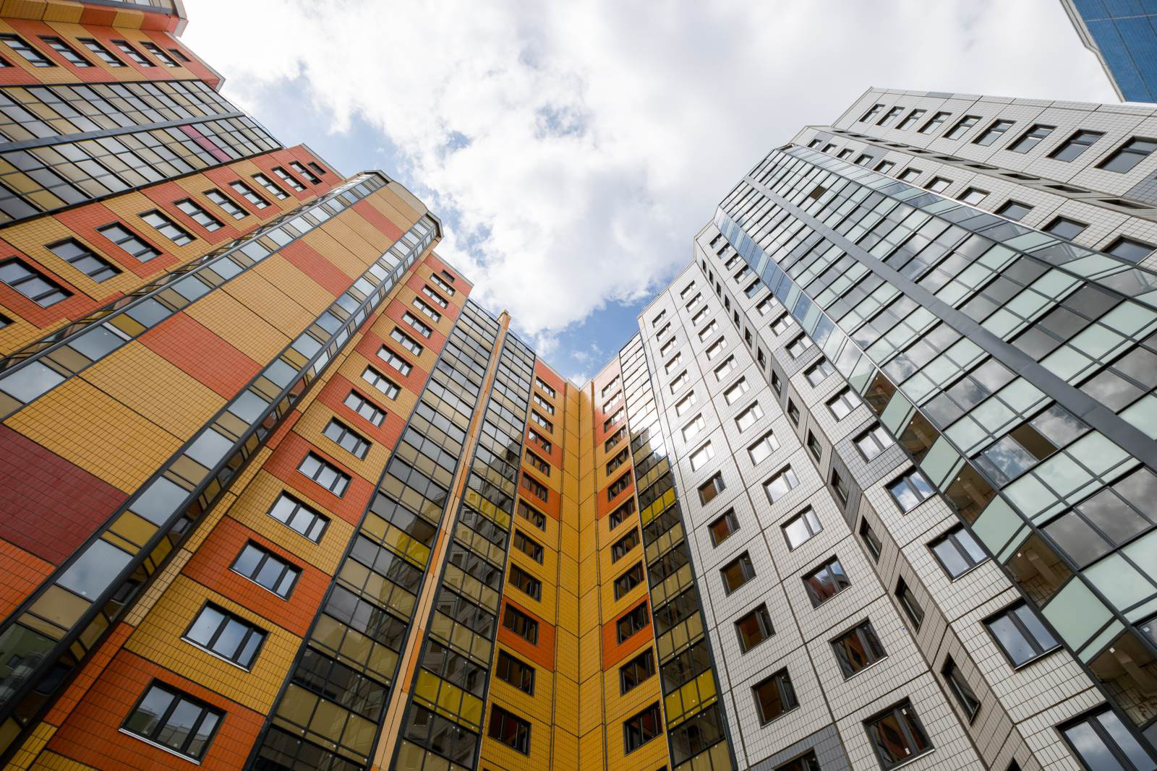

Современные высотные многоквартирные жилые дома имеют большую степень потенциальной пожарной опасности в сравнении со зданиями меньшей этажности. Пожарная опасность для людей, находящихся в высотных зданиях, усиливается тем, что в отличие от малоэтажных домов затрудняется эвакуация, а также возрастает сложность борьбы с пожарами при возникновении возгорания на верхних этажах.
Основные причины трагических последствий при пожарах в высотных зданиях — блокирование путей эвакуации продуктами горения и огнем. Следует также запомнить, что лифты не являются средством эвакуации людей при пожаре. Во время пожара они отключаются.
Для высотных зданий характерны быстрое развитие пожара по вертикали, продукты горения заполняют эвакуационные выходы, лифтовые шахты, лестничные клетки. Скорость распространения дыма и ядовитых газов по вертикали может достигать нескольких десятков метров в минуту. За считанные минуты здание оказывается полностью задымлено, а нахождение людей в помещениях без средств защиты органов дыхания невозможно. Наиболее интенсивно происходит задымление верхних этажей. Чтобы избежать трагедий, противопожарные мероприятия для высотных жилых зданий разработаны очень детально:
• Дома оборудуются незадымляемыми лестничными клетками, устройствами дымоудаления, противопожарным водопроводом с пожарными кранами, автоматической пожарной сигнализацией и др.
• Для удаления дыма с лестничных клеток, являющихся основным путём эвакуации людей из здания, имеются специальные вентиляторы, которые включаются дистанционно с помощью кнопок, установленных в прихожих квартир или автоматически от пожарных датчиков.
• Здания повышенной этажности оборудуются внутренним противопожарным водопроводом.
• В прихожих квартир устанавливаются пожарные извещатели. Сигнал об их срабатывании передается на диспетчерский пункт.
• Распространению дыма по этажам и квартирам препятствуют уплотняющие резиновые прокладки в притворах дверей и доводчики (пружины на дверях коридоров и лестничных клеток).
• В случаях, когда выход из квартиры невозможен вследствие высокой температуры или сильного задымления, предусмотрено использование металлических пожарных лестниц, установленных на балконах, начиная с 6-го этажа.
Нередки нарушения правил пожарной безопасности в высотных домах. Зачастую сами жильцы нарушают правила, которые призваны обеспечить их безопасность. Наиболее часто встречающиеся нарушения — это самовольное блокирование существующих путей эвакуации. Например, часто завалены лестничные клетки, второй выход, если он и есть, заварен от грабителей.
Однако, это не весь перечень нарушений, который встречается при плановых проверках сотрудниками органов государственного пожарного надзора многоэтажных домов: пожарные шкафы на лестничных клетках — если они подразумеваются, разукомплектованы, а если в них и есть огнетушитель, то он, скорее всего, просрочен. Пожарные машины не могут подъехать к домам из-за скопления машин во дворах, чаще всего пожарным приходится ждать эвакуаторы, чтобы они освободили проезд к дому.
Итак, для того, чтобы соблюдались требования пожарной безопасности в многоэтажных зданиях (высотках) необходимо соблюдать следующие правила:
• следите за наличием и исправностью уплотняющих прокладок в притворах квартирных дверей;
• постоянно держите свободным доступ к люкам на балконах, а в зимнее время очищайте их от снега и льда;
• не закрывайте на замки и запоры двери коридоров, в которых расположены пожарные краны;
• следите, чтобы двери лестничных клеток, лифтовых холлов и их тамбуров имели устройства самозакрывания;
• не храните вещи в коридорах, на балконах и лоджиях, в вестибюлях незадымляемых лестничных клеток и на самих лестничных клетках;
• не заменяйте на переходных балконах и лоджиях легкие перегородки между секциями на капитальные;
• при обнаружении каких-либо неисправностей средств (систем) противопожарной защиты немедленно сообщайте об этом в диспетчерский пункт.
Единый телефон спасения: «101» или «112».

